INFORMACJA O ZAKRESIE DZIAŁALNOŚCI ŻŁOBKA

Żłobek Miejski z Oddziałami Integracyjnymi Iskierka, w skrócie Żłobek znajduje się w kilku budynkach w Skierniewicach.
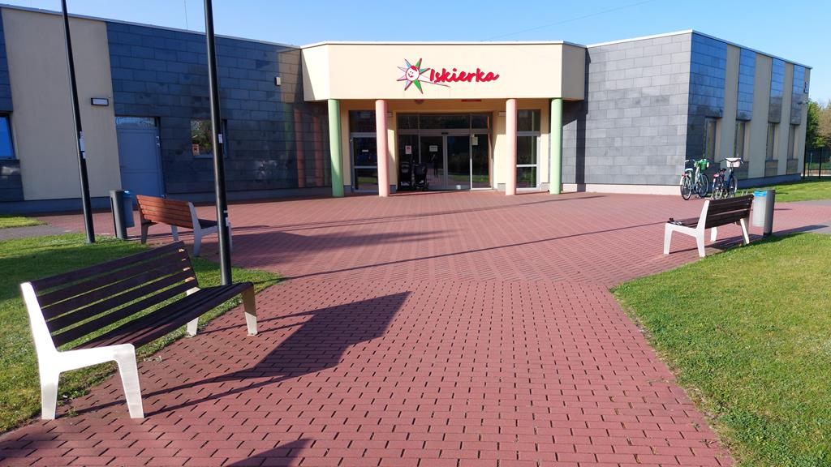
To jest główny budynek żłobka.

Budynek znajduje się przy ul. Rawskiej 58.
Tu pracują Dyrektor oraz Wicedyrektor Żłobka.
Znajdują się tu również: sekretariat, księgowość, kadry, intendent oraz dietetyk.
Jest tu również dział zamówień publicznych oraz dział administracji.

CZYM ZAJMUJE SIĘ ŻŁOBEK?

Zadaniem Żłobka ISKIERKA jest wspomaganie rodziców w opiece i wychowaniu dzieci z terenu miasta Skierniewice.
Żłobek opiekuje się dziećmi w wieku od 20 tygodnia życia do 3 roku życia.

Pomagamy poznać dziecku świat.
Uczymy dzieci podstawowych zasad relacji społecznych.

Uczymy dzieci jak twórczo i miło spędzać czas na zabawie oraz nauce.
Jako placówka integracyjna dużą wagę przywiązujemy do integracji, tolerancji i wspierania rozwoju dzieci.
Uczymy akceptacji i poszanowania odmienności każdego człowieka.
W naszych działaniach zawsze kierujemy się dobrem dziecka.

CZAS PRACY ŻŁOBKA.
Żłobek opiekuje się dziećmi od godziny 6:30 do godziny 17:00 od poniedziałku do piątku.
Biura w żłobku są czynne od godziny 7:30 do godziny 15:00 w poniedziałki, wtorki i czwartki.
W środy od godziny 9:00 do godziny 16:00.
W piątki od godziny 7:00 do 14:00

JAK ZAŁATWIĆ SPRAWĘ W ŻŁOBKU?
Do Żłobka możesz przyjść od poniedziałku do piątku
Możesz również:
- Napisać pismo i wysłać je pocztą na adres:
Żłobek Miejski z Oddziałami Integracyjnymi Iskierka w Skierniewicach
ul. Rawska 58,
96-100 Skierniewice

- Napisać wiadomość e-mail i wysłać ją na adres: biuro@zlobekskierniewice.pl
Musisz mieć Internet i konto poczty elektronicznej.
Poczta elektroniczna to poczta, z której możesz korzystać w komputerze, tablecie lub telefonie komórkowym.

- Zadzwonić pod numer: +46 880 92 92
- Wysłać sms pod numer: 509 784 161

